1. Cost function의 의미를 한두 “문장”으로 설명하시오.

2. 3개의 x값이 5세트가 있고, 3개의 w(weight)가 주어질 때, H(X)를 행렬을 이용해 구하시오. (bias 생략)

3. Linear Regression의 문제점 2가지를 설명하시오. (Binary classification에 관하여)

4. 위 두 가지 문제점을 극복할 수 있는 함수는? 그 이유는?

5. 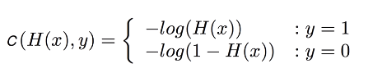무엇을 뜻하는가? (함수를 그린 후, 상황/조건에 맞춰 함수 설명)

6. cost(W) = ?? (어떤 w가 주어졌을 때 모든 H(x)와 y의 cost의 평균을 의미하는 수식) //이런 의미 맞겠지..?ㅋㅋㅠㅠ

7. 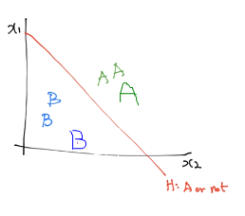H(x)를 찾는 법을 구현하시오. (wx = z → sigmoid → ȳ 보이시오; 행렬 이용, 이후에 probability가 나오면 one-hot encoding을 적용해 <A or not> 식이라는 게 나타남…. 나도 모르겠어 이게 어떻게 된다는 건지)

8. L = [1 0]일 때, Ȳ = [1 0] 과 Ȳ = [0 1]의 cross-entropy cost를 각각 구하시오.

9. Logistic cost와 cross-entropy cost의 수식을 쓰고 왜 동일한 표현인지 서술하시오..

10. Learning rate가 너무 커서 overshooting이 일어나는 예시를 하나 드시오. (이차함수)

11. Regularization strength가 클수록 overfitting이 (일어난다 / 일어나지 않는다)